|  |  |  |
| --- | --- | --- |
|  | **Carátula para entrega de prácticas** | |
| Facultad de Ingeniería | | Laboratorio de docencia |

Laboratorios de computación salas A y B

|  |  |
| --- | --- |
| *Profesor:* | Karina García Morales |
| *Asignatura:* | Fundamentos de programación |
| *Grupo:* | 132 |
| *No. de práctica(s):* | 1 |
| *Integrante(s):* | Perez Hernandez Francisco Xavier |
| *No. de lista o brigada:* | 37 |
| *Semestre:* | 1 |
| *Fecha de entrega:* | 20/08/2024 |
| *Observaciones:* |  |

CALIFICACIÓN:

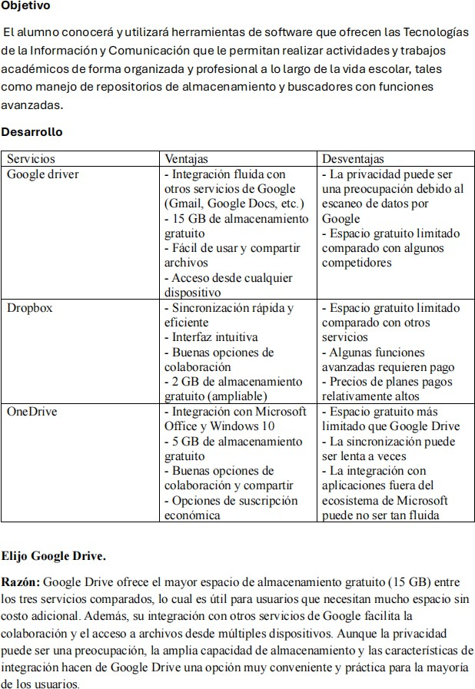

Guía práctica de estudio 01: La computación como herramienta de trabajo del profesional de ingeniería Objetivo:

El alumno conocerá y utilizará herramientas de software que ofrecen las Tecnologías de la Informació n y Comunicació n que le permitan realizar actividades y trabajos académicos de forma organizada y profesional a lo largo de la vida escolar, tales como manejo de repositorios de almacenamiento y buscadores con

funciones avanzadas.

**Figura 6. Comando or:** Permite buscar resultados que contengan cualquiera de los términos especificados. Ejemplo: natación OR futbol.

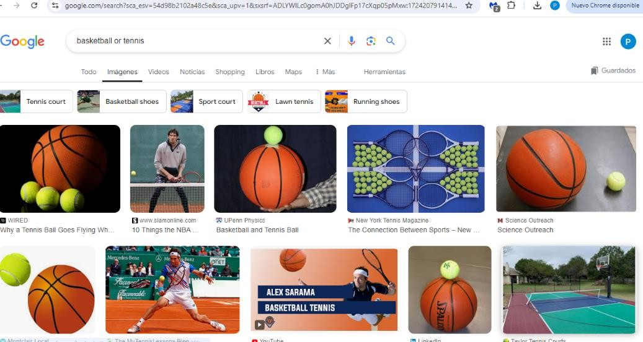

**Figura 7. Comando comillas:** Busca resultados que contengan la frase exacta entre comillas. Ejemplo: "futbol mexicano".

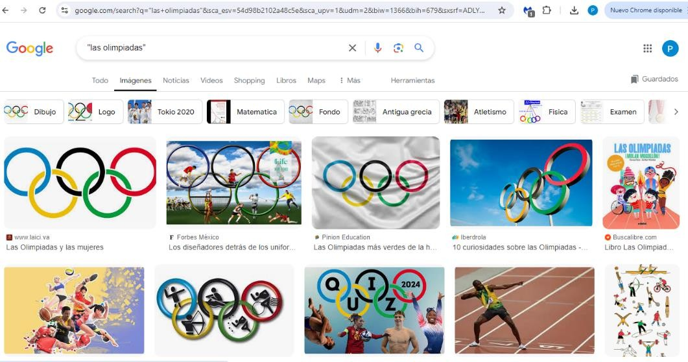**Figura 8. Comando +:** Asegura que un término específico esté incluido en los resultadoEjemplo: natación

+entrenamiento.

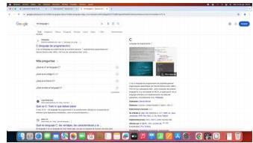

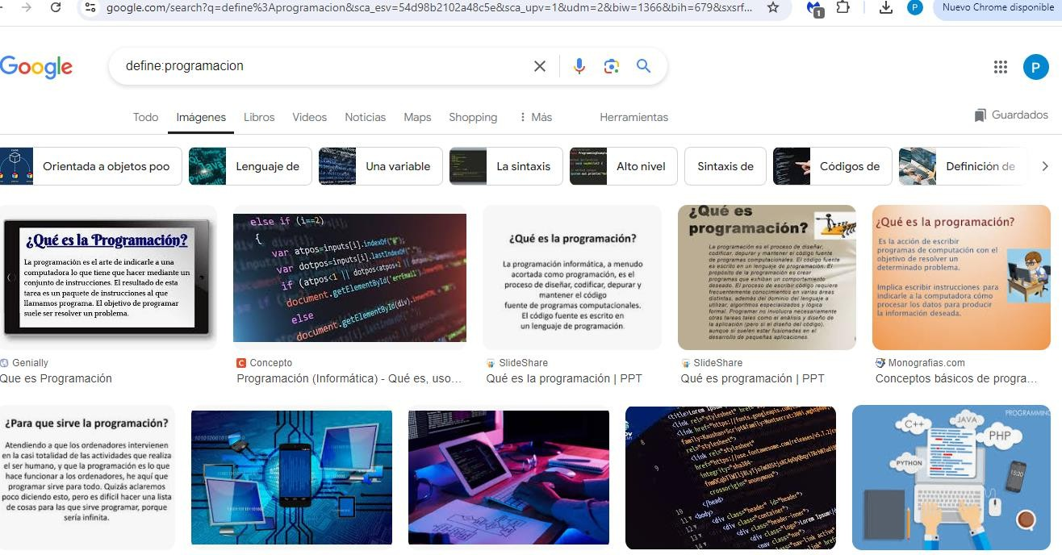**Figura 9. Comando Define:** Proporciona definiciones de palabras o términos. Ejemplo: define:computadora.

**Figura 10. Comando site y tilde:** site: limita la búsqueda a un dominio específico, mientras que ~ encuentra sinónimos. Ejemplo: site:edu ~universidad.

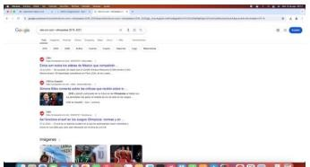

**Figura 11. Comandos intitle, intext y filetype:** intitle: busca términos en el título, intext: en el contenido, y filetype: limita a un tipo de archivo específico. Ejemplo: intitle:reporte intext:análisis filetype:pdf.

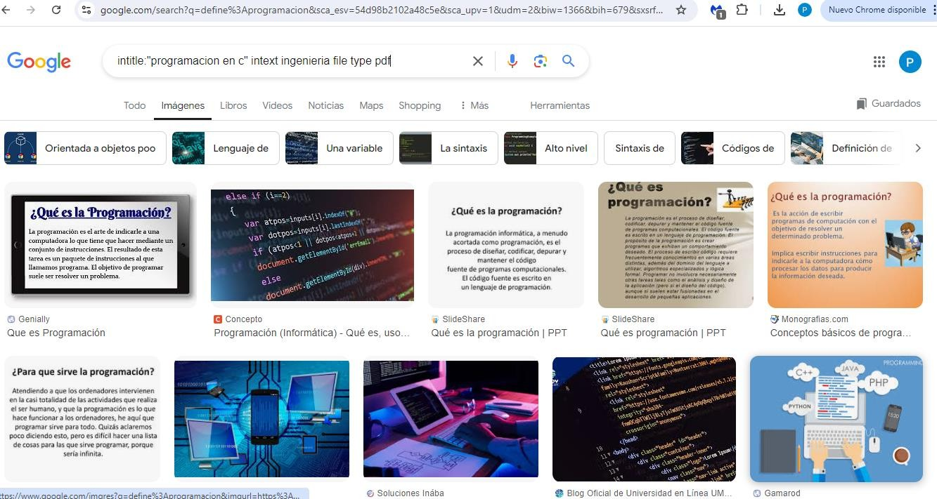

**Figura 12. Calculadora:** Permite realizar cálculos matemáticos directamente en la barra de búsqueda de Google.

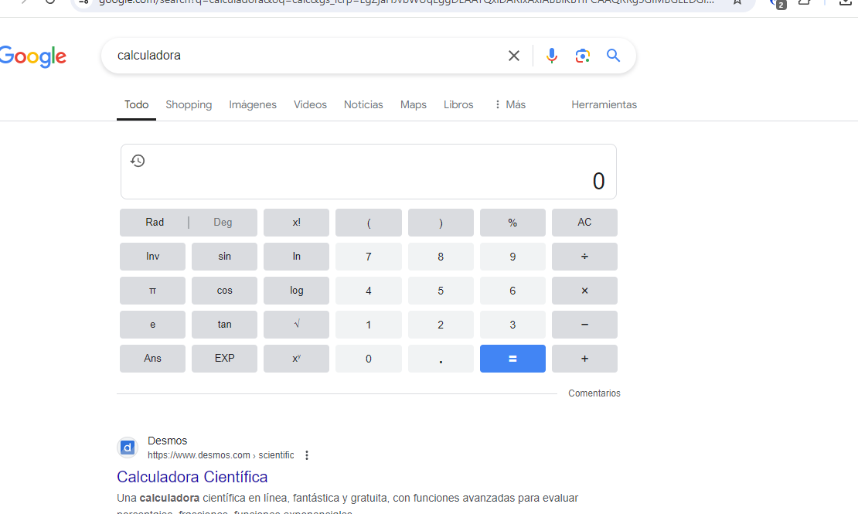

**Figura 13. Convertidor de unidades:** Convierte entre diferentes sistemas de unidades directamente en la barra de búsqueda. Ejemplo: 10 km in miles

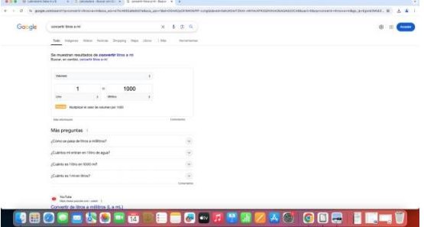

.**Figura 14. Graficador 2D:** Permite graficar funciones matemáticas especificando la ecuación y el intervalo en la búsqueda.

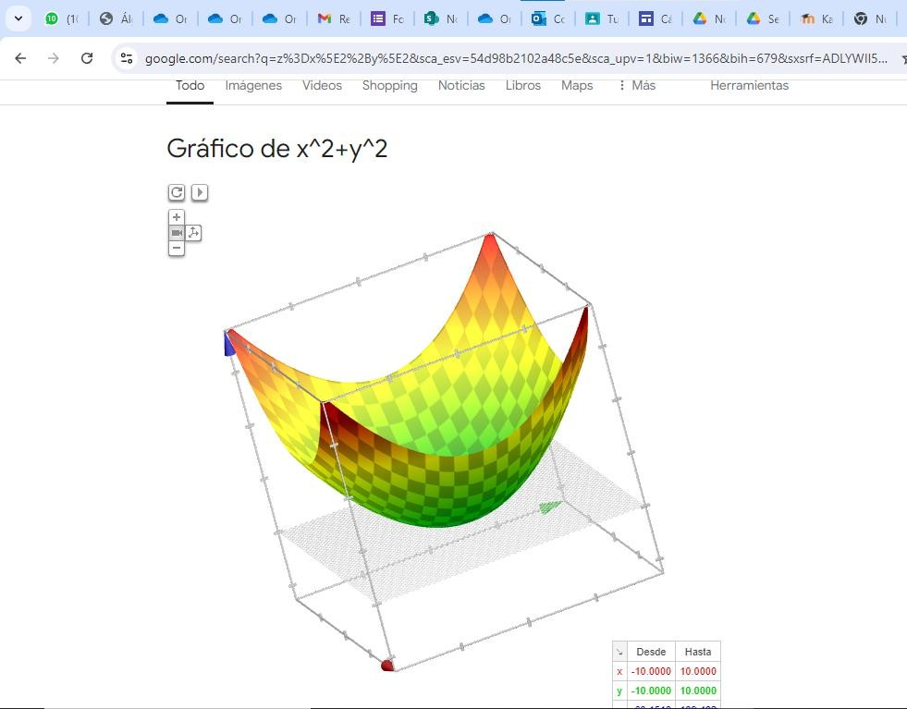

**Figura 15. Google Académico:** Busca artículos y trabajos académicos en Google Scholar, proporcionando resultados relevantes para investigaciones.

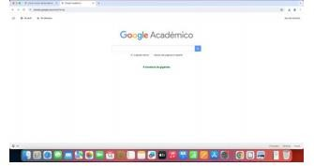

**Figura 16. Comando author:** Encuentra información específica de un autor en los resultados de búsqueda. Ejemplo: algorithm author:Hoare

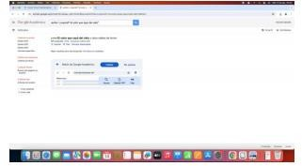

.**Figura 17. Características de la búsqueda:** Muestra cómo se pueden observar diferentes aspectos de los resultados de búsqueda, como el contenido y formato.

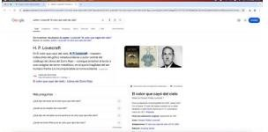

**Figura 18. Google imágenes:** Permite buscar imágenes arrastrando una imagen a la barra de búsqueda o subiéndola desde la computadora.

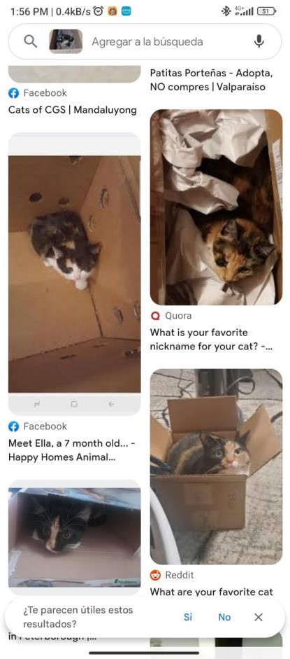

RESPUESTA

Google busca coisidir mi foto con otras qude el tiene, por eso todos los resultados son gatos café en una caja.

Figura 20. Página de inicio GitHub: Muestra cómo acceder y crear una cuenta en GitHub, una plataforma para gestionar proyectos de software.

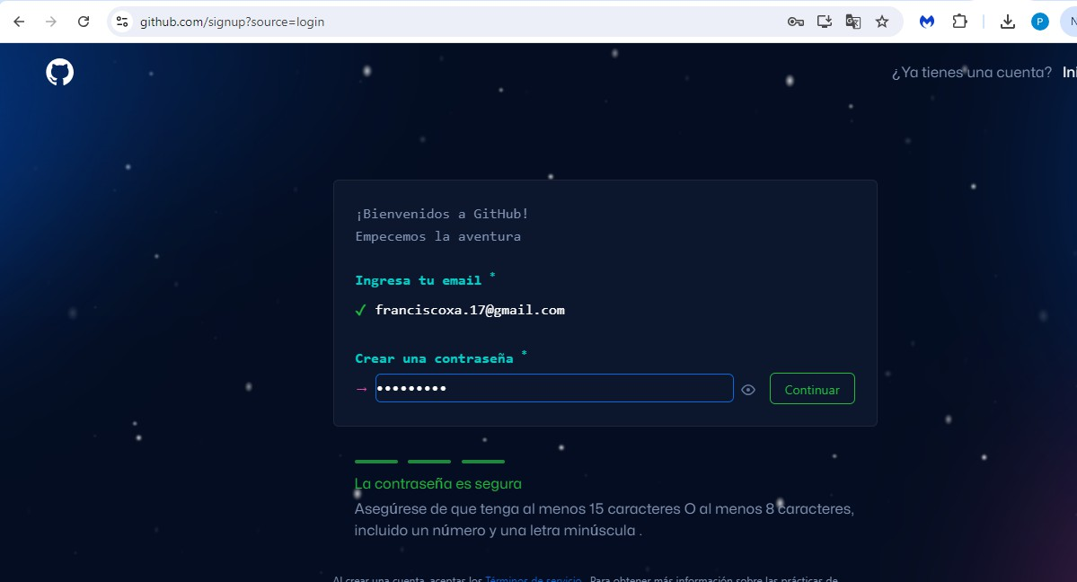

LINK

https://github.com/supxavi/fundamentos.git

Genera un formulario de mínimo una pregunta, el tema es fundamentos de programación, puede ser pregunta de cualquier tipo (abierta, respuesta corta, opción múltiple), recuerda que este ejercicio es enviando a tus compañeros de fila.

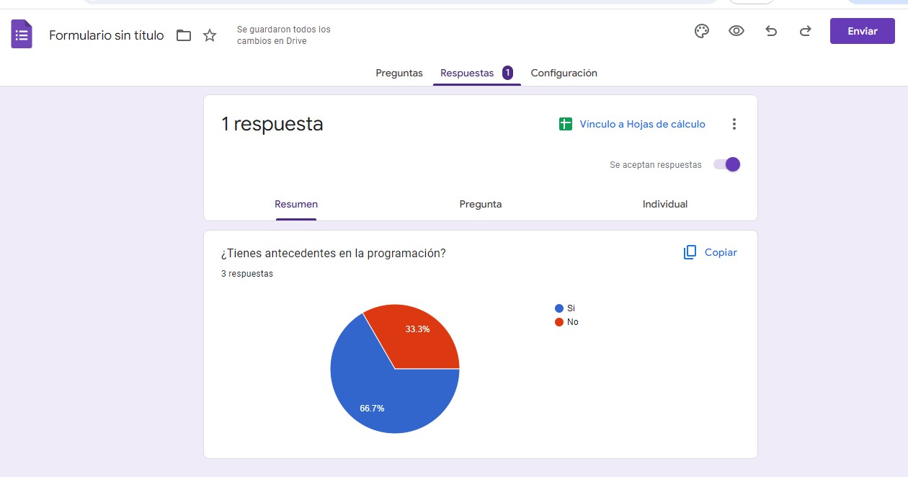

Conclusiones

he dominado herramientas TIC fundamentales para la organización y gestión

académica, mejorando la estructura de sus documentos y optimizando el tiempo de búsqueda de información gracias a buscadores avanzados. Esta práctica ha fomentado el trabajo colaborativo, desarrollado habilidades profesionales esenciales, y enseñado la

importancia de la seguridad y el respaldo de datos, preparándolos para su futuro académico y profesional.

Bibliografía

Google LLC. (n.d.). Google Drive. Google. https://[www.google.com/drive/](http://www.google.com/drive/) Dropbox, Inc. (n.d.). Dropbox. Dropbox. https:/[/www](http://www.dropbox.com/).[dropbox.com/](http://www.dropbox.com/) Microsoft. (n.d.). OneDrive. Microsoft. https:/[/www](http://www.microsoft.com/onedrive).[microsoft.com/onedrive](http://www.microsoft.com/onedrive)